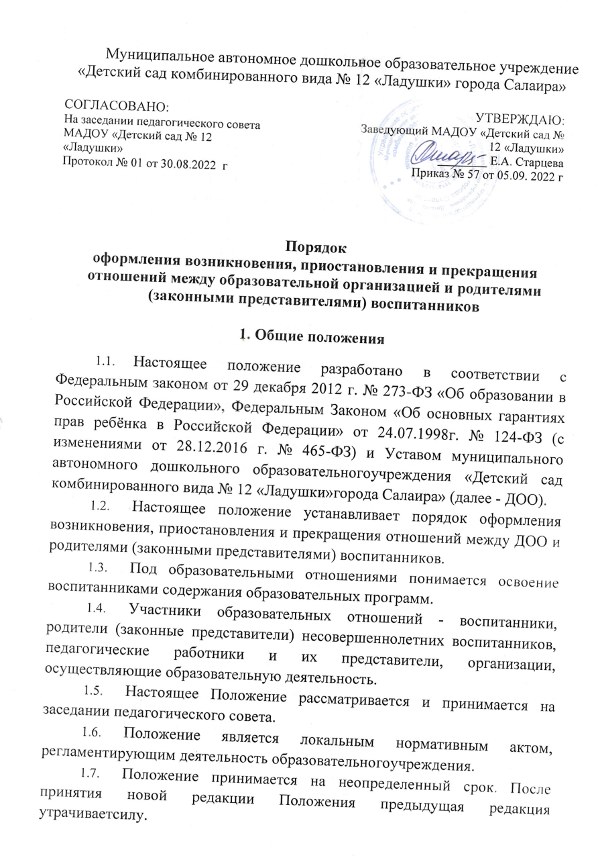

- Возникновение образовательных отношений
- Основанием возникновения образовательных отношений является приказ заведующего о зачислении воспитанника в ДОО.
2.2. Изданию приказа о зачислении предшествует заключение договора об образовании.
- Права и обязанности воспитанника, предусмотренные законодательством об образовании и локальными нормативными актами ДОО, возникают у лица, принятого на обучение, с даты, указанной в приказе о приеме лица на обучение.
- Договор об образовании
3.1. Договор об образовании заключается в простой письменной форме между ДОО и родителями (законными представителями)воспитанника.
3.2. В договоре об образовании должны быть указаны основные характеристики образования, в том числе вид, уровень и (или) направленность образовательной программы, форма обучения, срок освоения образовательной программы (продолжительность обучения).
3.3. Договор об образовании не может содержать условия, которые ограничивают права лиц, имеющих право на получение образования и подавших заявления о приеме на обучение.
3.4. Примерные формы договоров об образовании утверждаются федеральным органомисполнительнойвласти,осуществляющимфункцииповыработкегосударственной политики и нормативно-правовому регулированию в сфере общего образования.
- Приостановление образовательных отношений
4.1. Образовательные отношения могут быть приостановлены в случае отсутствия, непосещения воспитанником ДОО по следующим причинам:
- нахождение в оздоровительном учреждении;
- продолжительная болезнь;
- длительное медицинское обследование;
- иные семейные обстоятельства.
4.2. Приостановление образовательных отношений, за исключением приостановления образовательных отношений по инициативе ДОО, осуществляется по письменному заявлению родителей (законных представителей) воспитанника. Форма заявления о приостановлении образовательных отношений разрабатывается в ДОО и размещается на официальном сайте ДОО в сети «Интернет».

5. Прекращение образовательных отношений
5.1. Образовательные отношения прекращаются досрочно в следующих случаях в связи с отчислением воспитанника из ДОО:
- в связи с получением образования (завершением обучения);
- досрочно по основаниям, установленным пунктом 6.2 настоящего Положения.
5.2. Образовательные отношения могут быть прекращены досрочно в следующих случаях:
- по инициативе родителей (законных представителей) воспитанника, в том числе в случае перевода воспитанника для продолжения освоения образовательной программы в другую организацию, осуществляющую образовательную деятельность;
- по обстоятельствам, не зависящим от воли родителей (законных представителей) воспитанника и ДОО, в том числе в случае ликвидации ДОО, аннулирования лицензии на осуществление образовательной деятельности.
5.3. Досрочное прекращение образовательных отношений по инициативе родителей (законных представителей) воспитанника не влечет за собой возникновение каких-либо дополнительных, в том числе материальных, обязательств перед ДОО.
5.4. Основанием для прекращения образовательных отношений является приказ заведующего Учреждения об отчислении воспитанника из Учреждения.
5.5. Права и обязанности воспитанника, предусмотренные законодательством об образовании и локальными нормативными актами ДОО, прекращаются с даты его отчисления из ДОО.
5.6. В случае прекращения деятельности ДОО, осуществляющей образовательную деятельность, аннулирования соответствующей лицензии на осуществление образовательной деятельности (далее лицензия), учредитель и (или) уполномоченный им орган управления указанной ДОО обеспечивают перевод несовершеннолетних обучающихся с согласия их родителей (законных представителей) в другие организации, осуществляющие образовательную деятельность по образовательным программам соответствующих уровня и направленности. В случае приостановления действия лицензии учредитель и (или) уполномоченный им орган управления указанной ДОО обеспечивают перевод несовершеннолетних обучающихся по заявлению их родителей (законных представителей) в другие организации, осуществляющие образовательную деятельность по основным образовательным программам соответствующих уровня и направленности.
5.7. Порядок и условия осуществления такого перевода устанавливаются федеральным органом исполнительной власти, осуществляющим функции по выработке государственной политики и нормативно-правовому регулированию в сфере общего образования. Перевод в другую образовательную организацию, реализующую образовательную программу соответствующего уровня, осуществляется в порядке, предусмотренном федеральным органом исполнительной власти, осуществляющим функции по выработке государственной политики и нормативно-правовому регулированию в сфере общего образования.
6. Заключительные положения
6.1. Родители (законные представители) воспитанников обязаны соблюдать порядок оформления возникновения, приостановления и прекращения отношений между ДОО и воспитанниками и их родителями (законными представителями).

